Самостоятельная работа Производная
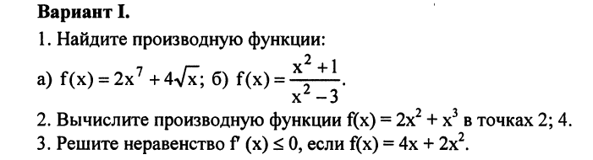
Самостоятельная работа Производная
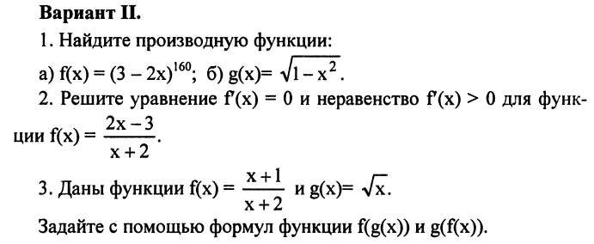
Самостоятельная работа Производная
Самостоятельная работа Производная
Самостоятельная работа Производная

